**Akustische Täuschung**

**Einleitung**

Die meisten Menschen wissen, dass man nicht immer auf seine Sinneswahrnehmungen zählen kann. Das wohl bekannteste Phänomen sind die optischen Täuschungen. Bei dieser Täuschung redet man meistens von einer Illusion von Räumlichkeit oder Grössenverhältnissen. Dabei ist eher unbekannt, dass es auch akustische Täuschungen gibt. Unsere Ohren nehmen die Töne der Umgebung wahr, jedoch werden dieses manchmal anders interpretiert als diese in Wirklichkeit vorkommen.

**Die Verdeckung von Tönen**

Hört man gleichzeitig zwei Töne, welche sich in der ihrer Höhe nur wenig unterscheiden, so nimmt man nur den lauteren Reiz bewusst wahr. Dazu muss aber einer der beiden Töne wesentlich lauter sein als der andere.

**Shepard Skala**

Der Hörer empfindet den Eindruck, als ob eine Tonleiter immer weiter an- oder absteigt, obwohl lediglich die gleiche Tonfolge wiederholt wird.

**Tritonus-Paradoxon**

Bei dieser Täuschung handelt es sich um eine Wahrnehmungsparadoxie. Bei dieser werden zwei nacheinander erklingende Shepard-Töne in Abstand von einer Halboktave von verschiedenen Hörern in unterschiedlicher Richtung wahrgenommen. Dabei vernehmen die Hörer Tonpaare einerseits aufwärtsgerichtet und ein anderer Hörer abwärtsführend.

**Tinnitus**

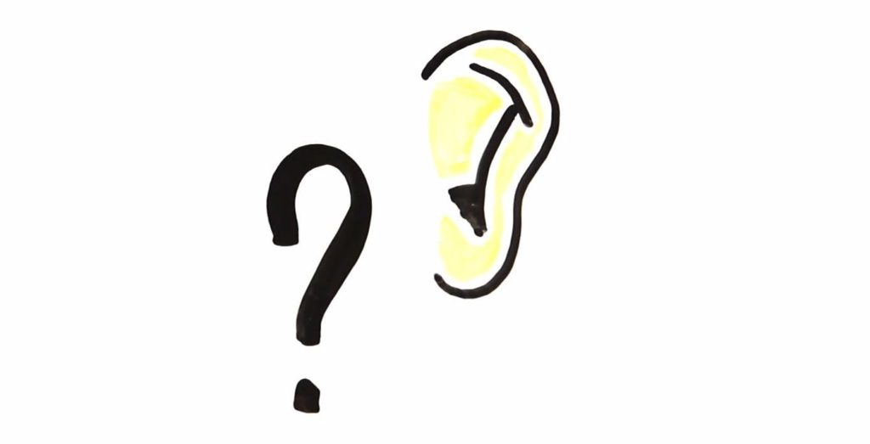Wenn man Tinnitus hat, hört man Geräusche oder einzelne Töne, die von keiner äussere Quelle kommen und so das «hören» stören können.